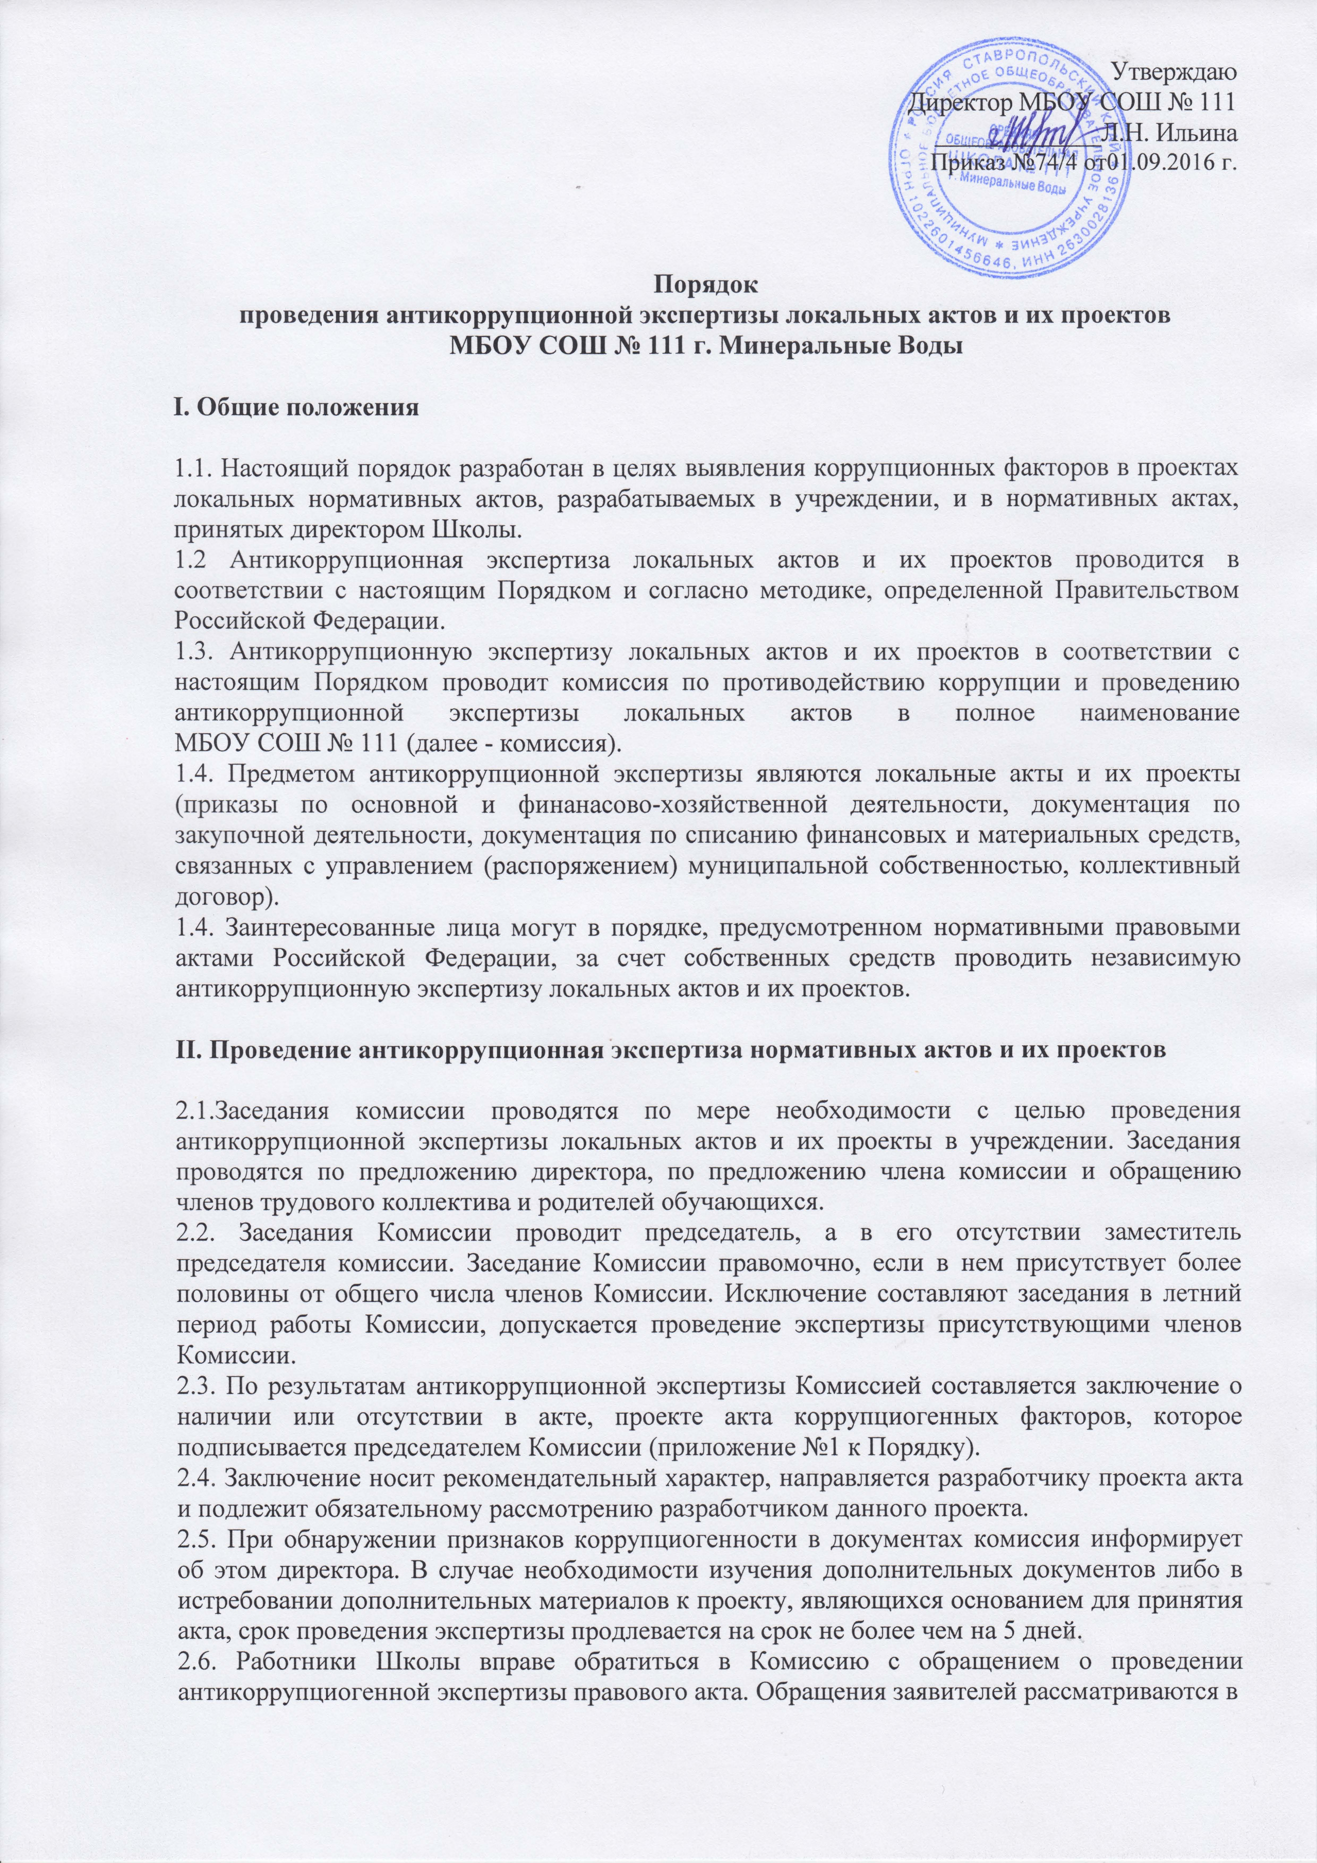

порядке и сроки, установленные Федеральным Законом от 02.05.2006 N59-ФЗ «О порядке рассмотрения обращений граждан».

2.7. Антикоррупционная экспертиза проекта акта проводится в течение 5 (пяти) рабочих дней со дня его поступления. При проведении антикоррупционной экспертизы проекта акта разработчик проекта акта может привлекаться для дачи пояснений по проекту.

2.8. Антикоррупционная экспертиза положений, правил, Устава, программ, планов и других объемных документов в зависимости от степени сложности проводится в срок не более 10 рабочих дней с момента поступления на проверку.

2.9. Председатель Комиссии ведет учет актов, проектов актов, поступивших на антикоррупционную экспертизу, в журнале учета актов, проектов актов (далее - Журнал учета), поступивших на антикоррупционную экспертизу, по форме согласно приложению № 2 к настоящему Положению.

**III. Устранение коррупционных факторов, выявленных в проектах нормативно правовых актов**

3.1. Выявленные по результатам антикоррупционной экспертизы коррупционные факторы в разрабатываемых в МБОУ СОШ № 111 проектах локальных нормативных актов подлежат устранению разработчиками проекта локального акта.

3.2. При согласии с заключением, в котором указано на выявленные в акте (проекте акта) коррупциогенные факторы, разработчик данного акта дорабатывает его и повторно направляет на антикоррупционную экспертизу

3.3. В случае несогласия с подготовленным Комиссией заключением о наличии в проекте локального акта коррупционных факторов разработчиком проекта локально нормативного акта подготавливается лист разногласий с мотивированными возражениями по всем выявленным Комиссией коррупциогенным нормам, обосновывающими отсутствие в каждой из таких норм коррупционных факторов.

3.4. Копия листа разногласий направляется в адрес Комиссии.

*Приложение 1   
к Положению о проведении   
антикоррупционной экспертизы   
нормативных правовых актов*

**ЗАКЛЮЧЕНИЕ**

о результатах антикоррупционной экспертизы

нормативного правового акта (проекта)

________________________________________________________________________________

(наименование муниципального учреждения)

Я, _____________________________________________________________________________

_______________________________________________________________________________,

(должность, фамилия и инициалы лица, проводившего антикоррупционную экспертизу)

в соответствии с Федеральным [законом](https://docviewer.yandex.ru/r.xml?sk=a739548fddf71702424dbeeb9f64497f&url=http%3A%2F%2Flawru.info%2Fdok%2F2009%2F07%2F17%2Fn48733.htm) от 17.07.2009 N 172-ФЗ "Об антикоррупционной экспертизе нормативных правовых актов и проектов нормативных правовых актов", [Методикой](https://docviewer.yandex.ru/r.xml?sk=a739548fddf71702424dbeeb9f64497f&url=http%3A%2F%2Flawru.info%2Fdok%2F2010%2F02%2F26%2Fn43509.htm) проведения антикоррупционной экспертизы нормативных правовых актов и проектов нормативных правовых актов, утвержденной постановлением Правительства Российской Федерации от 26.02.2010 N 96, провел антикоррупционную экспертизу

________________________________________________________________________________

_______________________________________________________________________________,

(название нормативного правового акта и его реквизиты, для проектов нормативных правовых актов указывается только название)

________________________________________________________________________________

________________________________________________________________________________

(разработчик проекта нормативного правового акта или нормативного правового акта)

В результате указанной антикоррупционной экспертизы установил(а)

________________________________________________________________________________

________________________________________________________________________________

(указываются коррупциогенные факторы, содержащиеся в каждом положении нормативного правового акта (проекта нормативного правового акта), с указанием данных положений)

В целях устранения выявленных коррупциогенных факторов предлагается

________________________________________________________________________________

(указывается способ устранения коррупциогенных факторов)

Примечание: в случае отсутствия коррупциогенных факторов в нормативном правовом акте (проекте нормативного правового акта) об этом делается запись.

___________________________________________________________________________

(должность, фамилия и инициалы лица, проводившего антикоррупционную экспертизу)

*Приложение 2   
к Положению о проведении   
антикоррупционной экспертизы   
нормативных правовых актов*

**ЖУРНАЛ**

**УЧЕТА ПРОЕКТОВ НОРМАТИВНЫХ ПРАВОВЫХ АКТОВ И НОРМАТИВНЫХ ПРАВОВЫХ АКТОВ, ПОСТУПИВШИХ НА АНТИКОРРУПЦИОННУЮ ЭКСПЕРТИЗУ**

|  |  |  |  |  |  |  |  |
| --- | --- | --- | --- | --- | --- | --- | --- |
| N п/п | Наименование проекта НПА, НПА, | Структурное подразделение | Исполнитель (разработчик) | Дата поступления | Дата заключения | ФИО специалиста, должность специалиста, выдавшего заключение | Примечание |
|  |  |  |  |  |  |  |  |
|  |  |  |  |  |  |  |  |
|  |  |  |  |  |  |  |  |
|  |  |  |  |  |  |  |  |